1. **ЗАМ, ТЭЭВРИЙН САЙД Б.ДЭЛГЭРСАЙХАН БҮГД НАЙРАМДАХ КАЗАХСТАН УЛСЫН ЕРӨНХИЙ САЙДЫН ОРЛОГЧ-ГАДААД ХЭРГИЙН САЙД М.А.НУРТЛЕУ** **УУЛЗАХ ЯРИАНЫ СЭДЭВ**

|  |  |  |
| --- | --- | --- |
| **Хэзээ** | : | 2025 оны 06 дугаар сарын 26-ны өдөр 10:00 цагаас |
| **Хаана** | : | ЗТЯ-ны уулзалтын танхимд |
| **Сэдэв** | : | Танилцах, Хамтын ажиллагааны талаар |

Уулзалтад монголын талаас:

1. Б.Дэлгэрсайхан Сайд
2. Д.Баярхүү Монгол Улсаас БНКазУ-ад суугаа элчин сайд
3. Г.Гангаа Сайдын зөвлөх
4. Г.Хулан ГХЯ-ны Азийн газрын захирал
5. Х.Итгэлт ТЗДТБЗГ-ын дарга
6. Э. Мөнхнасан АТБЗГ-ын дарга
7. З. Туяа ИНБЗГ-ын дарга
8. Б.Нямдаваа ГХАХ-ийн дарга
9. Ц.Батзаяа ГХАХ-ийн мэргэжилтэн

Уулзалтад Казахстаны талаас:

1. Нуртлеу М.А. Ерөнхий сайдын орлогч-Гадаад хэргийн сайд

Уулзалтын эхэнд:

Юуны өмнө Эрхэм хүндэт **Мурат Абугалиевич**Тантай уулзаж байгаадаа баяртай байгаагаа илэрхийлье. Монгол, Казахстаны ард түмэн олон жилийн түүхэн уламжлалт найрсаг, нөхөрсөг харилцааг бүх салбарт хөгжүүлсээр ирсэн бөгөөд тэр дундаа зам, тээврийн салбарын хамтын ажиллагаа чухал байр суурийг эзэлдэг гэдгийг дурдмаар байна.

***Авто тээврийн чиглэлээр***

1. **Монгол Улс болон Бүгд Найрамдах Казахстан Улсыг холбосон тээврийн шинэ коридор, дөт замыг бий болгох талаар**

Тайлбар, мэдээлэл:

Бүгд Найрамдах Казахстан Улсын Ерөнхийлөгч К.Токаевын 2024 оны 10 дугаар сард Монгол Улсад хийсэн айлчлалын үеэр Монгол Улс болон Бүгд Найрамдах Казахстан Улсыг холбосон тээврийн шинэ коридор, дөт замыг бий болгох боломжийг судалж, хэрэгжүүлэхээр хэлэлцсэн.

Казахстаны талаас Монгол-Казахстаныг холбосон “Усть-Каменогорск-Риддер-ОХУ-ын хил Туэкта, Монгол Улсын Цагааннуур боомт” гэсэн тээврийн шинэ маршрутыг дараах байдлаар хэрэгжүүлэх боломжтой гэсэн саналыг гаргаж, танилцуулсан. ОХУ-ын хилийн Туэкта боомтоос Усть-Каменогорскийн Риддер хотыг олон улсын чанартай авто замаар холбосон тохиолдолд Цагааннуур боомтоос Казахстан хүрэх тээврийн маршрут 788 км болж, одоогийн маршрут 300 орчим км-ээр богиносох боломжтой гэж тооцож байна.

Энэхүү тээврийн маршрутыг бий болгоход ОХУ-ын зүгээс дэмжлэг үзүүлж, хамтран ажиллах шаардлагатай тул манай яамны зүгээс дэмжлэг үзүүлэх хүсэлтийг албан бичгээр явуулсан байгаа. Мөн Бүгд Найрамдах Казахстан Улсын тээврийн сайд энэ оны 06 дугаар сарын эхэнд Мнгол-Орос-Казахстан гурван талаараа Астана хотноо уулзах урилага манай сайдад ирүүлсэн боловч та бүхний санал болгосон хугацаанд тодорхой шалгааны улмаас оролцох боломжгүй байсан. Мөн үүнийг харгалзан үзэж энэхүү асуудлыг Шанхайн хамтын ажиллагааны байгууллагын гишүүн орнуудын Тээврийн сайд нарын 12 дугаар уулзалтын үеэр гурван талт (Монгол, Орос, Казахстан) уулзалт зохион байгуулан хамтран хэлэлцэх санал дэвшүүлсэн албан захидлыг та бүхэнд хүргүүлсэн мөн дахиад энэ уулзалт дээрээ хэлж байна.

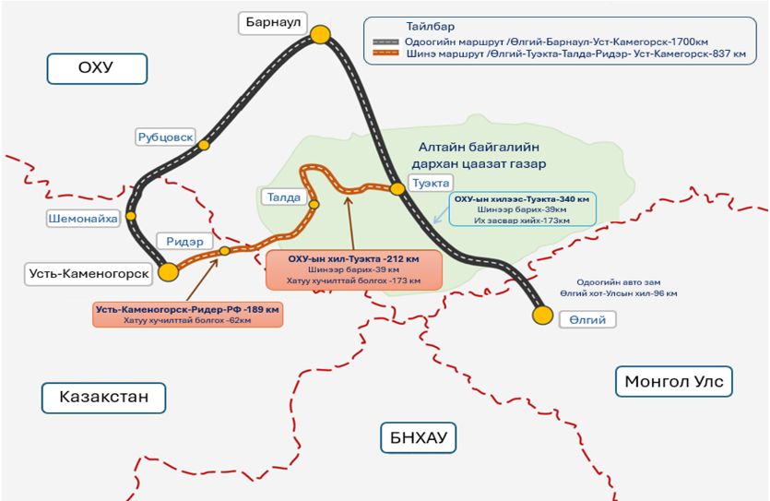

Монголын тээвэрчид 2025 оны 6 сарын байдлаар казахын талаас олгосон ачаа тээврийн xоёр талын болон дамжин өнгөрөх тээвэрлэлт гүйцэтгэх 300 ширхэг зөвшөөрлийн бичгээс 225 ширхэг зөвшөөрлийн бичиг ашиглаад байгаа тул энэ төрлийн 200 ширхэг зөвшөөрлийн бичиг нэмэлтээр авах хүсэлтийг гаргасан бичиг мөн хүргүүлсэн байгаа танай талаас холбогдох дэмжлэгийг үзүүлж шийдэж өгнө гэж найдаж байна.

**Төмөр замын хамтын ажиллагааны чиглэлээр:**

Улаанбаатар төмөр зам” ХНН-ийн дүрмийн санг нэмэгдүүлэх ажлын хүрээнд тус нийгэмлэгийн Сүхбаатар-Замын-Үүд хоорондын 1108.7 километр замд радио сувгаар галт тэрэгний хөдөлгөөнийг хоорондын зай, хугацаагаар зохицуулах (СИРДП-Е) системээр тоноглогдсон хөдөлгөөн зохион байгуулах шинэ систем хийгдэж, үндсэндээ дуусах шатандаа ороод байна. Өнөөдрийн байдлаар системийн суурилуулалтын ажил дууссан бөгөөд зүтгүүрүүдийг энэхүү системээр тоноглох ажил үе шаттайгаар хийгдэж байна. Казахстан Улсад мөн адил энэхүү системийн ашигладаг тул уг системийг боловсронгуй болгох, туршлага судлах чиглэлд хамтран ажиллах саналтай байна.

Монгол Улсын Гадаад харилцааны сайд Б.Батцэцэг Бүгд Найрамдах Казахстан Улсад албан ёсны айлчлал хийж, Азид хамтын ажиллагаа, итгэлцлийг бэхжүүлэх бага хурлын Гадаад хэргийн сайд нарын 6 дугаар уулзалтад оролцох үеэр тохиролцсоны дагуу БНКазахстан Улсын хуурай боомт, төмөр замын туршлага судлах асуудалд дэмжлэг үзүүлж, Монгол Улсын төлөөлөгчдийг хүлээн авсан явдалд талархал илэрхийлье. Цаашид энэ чиглэлээр үргэлжлүүлэн хамтран ажиллах сонирхолтой байгаагаа илэрхийлье.

**АЙЛЫН ТАЛААС ХӨНДӨЖ БОЛЗОШГҮЙ АСУУДАЛ**

**Автотээврийн чиглэлээр**

Казахстаны талаас Монгол-Казахстаныг холбосон “Усть-Каменогорск-Риддер-ОХУ-ын хил Туэкта, Монгол Улсын Цагааннуур боомт” гэсэн тээврийн шинэ маршрутыг Оросын газар нутгаар бус Хятадын азар нутгаар дамжих талаар тайлбар:

Казахстан Улсын тээвэрчид Азийн авто замын АН-4 сүлжээгээр олон улсын тээвэрлэлт гүйцэтгэхэд Монголын талаас асуудалгүй тул Хятадын нутгийн дэвсгэрээр дамжин тээвэрлэлт гүйцэтгэхийг тухайн улсын холбогдох байгууллагуудтай ярилцаж тохиролцох нь зүйтэй гэж үзэж байна.

**Нислэгийн давтамжийг нэмэгдүүлэх тухай**

Монгол Улсын Засгийн газар, Бүгд Найрамдах Казахстан Улсын Засгийн газар хооронд Агаарын харилцааны тухай хэлэлцээрийг 1992 оны 10 дугаар сарын 27-ны өдөр байгуулсан. Энэхүү хэлэлцээрийн хүрээнд хоёр улсын иргэний нисэхийн удирдах байгууллагууд 2014 онд Харилцан ойлголцлын санамж бичиг байгуулж, суудлын багтаамжийг 1000 болгон нэмэгдүүлсэн. Одоогоор Монголын талаас Алматы чиглэлд "Хүннү Эйр" ХХК долоо хоногт 3 удаа нислэг гүйцэтгэж байна. Харин Казахстаны талаас нислэг үйлдэж буй агаарын тээвэрлэгч байхгүй байна. Нислэгийн статиктик үзүүлэлтээс харахад Улаанбаатар-Алматы-Улаанбаатар чиглэлд 2024 онд нийт 22,126 зорчигч, 2025 оны эхний 5 сард 9751 зорчигч тээвэрлэжээ. Казахстаны талаас Улаанбаатар чиглэлд агаарын тээвэрлэгч шууд нислэг үйлдэж эхэлсний дараа зах зээлийн багтаамж, зорчигч урсгалыг харгалзан нислэгийн багтаамж, давтамж нэмэх асуудлыг эргэн ярих саналтай байна.

**Даян-Хоншазуй боомтын талаар**

Монгол, Хятадын Даян-Хоншазуй боомт дахь хилийн голын гүүр барих тухай Хятадын талаас удаа дараа тавьж байгаа. Монголын талын байр суурь уг боомт холболтын асуудал нь нууцын зэрэгтэй бөгөөд, /Үндэсний аюулгүй байдлын зөвлөлийн тогтоолтой./

Төмөр замын чиглэлээр

* “Монголын төмөр зам” ТӨХК-д БНКазахстан Улс дахь “Вабтек” компаниас 20 ширхэг гол замын зүтгүүр худалдан авах асуудал яригдаж байсан хэдий ч зээлийн асуудал шийдэгдэхгүй байсаар өнөөдрийг хүрсэн. Өнөөдрийн байдлаар “Монголын төмөр зам” ТӨХК нь өөрийн болон “Тавантолгой төмөр зам” ХХК-ийн суурь бүтцүүдийн менеджментийг хариуцаж байгаа бөгөөд тус компанийн эзэмшлийн хөдлөх бүрэлдэхүүнийг түрээсийн гэрээгээр шилжүүлэн авч, ашиглаж байна. Иймд ойрын хугацаанд тулгамдаад байсан зүтгүүр, вагоны хүрэлцээний асуудлыг шийдвэрлэсэн. Цаашид энэ чиглэлээр хамтран ажиллахад бэлэн байна.
* БНКазахстан Улсаас ОХУ болон Монгол Улсаар дамжуулан хийж буй дамжин өнгөрөх тээврийн коридорыг хөгжүүлэх, ачаа тээврийн хэмжээг нэмэгдүүлэх чиглэлд хамтран ажиллах боломжтой гэж үзэж байна.
* БНКазахстан Улс нь Алтынколь, Достык, Бахты зэрэг төмөр замын боомтуудаар БНХАУ-тай хиллэж, тус улстай худалдаа, тээврийг эрчимтэй хөгжүүлж байна. Аягоз-Бахты, Карамай-Джундонбэй чиглэлийн төмөр замуудын барилгын ажил 2026 онд дуусч, бүрэн хүчин чадлаараа ажиллаж эхлэх боломж бүрдэж байгаа талаар мэдээлэл авсан.
* Түүнчлэн Зыряновск-Алтай-Баян-Өлгий чиглэлийн төмөр замын төсөл хэрэгжүүлэх саналыг хамтран судлахад бэлэн байна.

Монголын талаас мөн адил Арцсуурь-Нарийнсухайт-Шивээхүрэн чиглэл буюу баруун босоо төмөр замын коридорыг хөгжүүлэх зорилгоор тус чиглэлийн төмөр замын ТЭЗҮ-ийг боловсруулж байна. ТЭЗҮ-д туссанаар тус төмөр замын урт нь 1254 км, ОХУ, БНХАУ-ыг холбосон Монгол Улсын төмөр замын хоёр дахь коридор болох юм. Иймд БНКазахстан Улсын хөгжүүлж буй төмөр замын төслүүдийг Монгол Улсын баруун босоо чиглэлийн төмөр замтай уялдуулах чиглэлд хамтран ажиллах саналтай байна